[Nagroda]  [000 zł]  [Pozycja]  [Lokalizacja] | 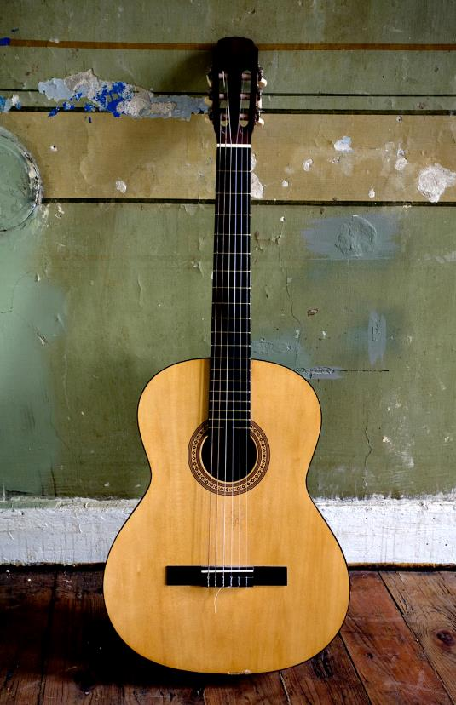
[Szybkie rozpoczynanie pracy]  [W celu napisania treści zaznacz wiersz tekstu i zacznij pisać, aby zamienić go na własny.] | [Świetny wygląd za każdym razem]  [Aby zamienić zdjęcie na własne, po prostu je usuń. Następnie na karcie Wstawianie wybierz pozycję Obraz.]  [Potrzebujesz nagłówka? Na karcie Narzędzia główne w galerii stylów po prostu naciśnij odpowiedni styl nagłówka. Aby sprawnie zaznaczać tekst do skopiowania lub edycji, nie dołączaj spacji po prawej stronie znaków w zaznaczeniu.]

